Лабораторная работа №2
Тема работы:«Построение схемы компьютерной сети».
Цель работы:получение практических навыков построения локальных компьютерных
сетей.
Ход работы:
Задание 1
- Описать одноранговую локальную сеть с топологией линейная шина.
- Описать одноранговую локальную сеть с топологией звезда.
- Описать локальную сеть с топологией кольцо.

Схема локальной сети
недостатки | Сложная локализация неисправностей.
преимущества | Просто настраивается, дешевизна, масштабируемость, При выходе из строя 1 или нескольких хостов сеть продолжает работать.
количество компьютеров | От 2
оборудование | Кабель, компьютеры.
выводы | Стабильная, простоя и дешёвая.

Схема локальной сети
недостатки | Ограниченная масштабируемость, если коммутатор ломается то вся сеть выходит из строя.
преимущества | Производительная, простота в администрировании.
количество компьютеров | От 2
оборудование | Коммутатор, компьютеры, кабели.
выводы | Дешёвая, легко вывести из строя, простая в администрировании.

Схема локальной сети
недостатки | Сложность установки, вероятность обрыва кабеля.
преимущества | Равномерное распределение нагрузки, масштабируемость.
количество компьютеров | От 3
оборудование | Компьютеры, кабели.
выводы | Сложная установка, надёжная и производительная сеть.

Задание 2
1.Создать схему соединения компьютерной сети согласно своему заданию.
Вариант 4
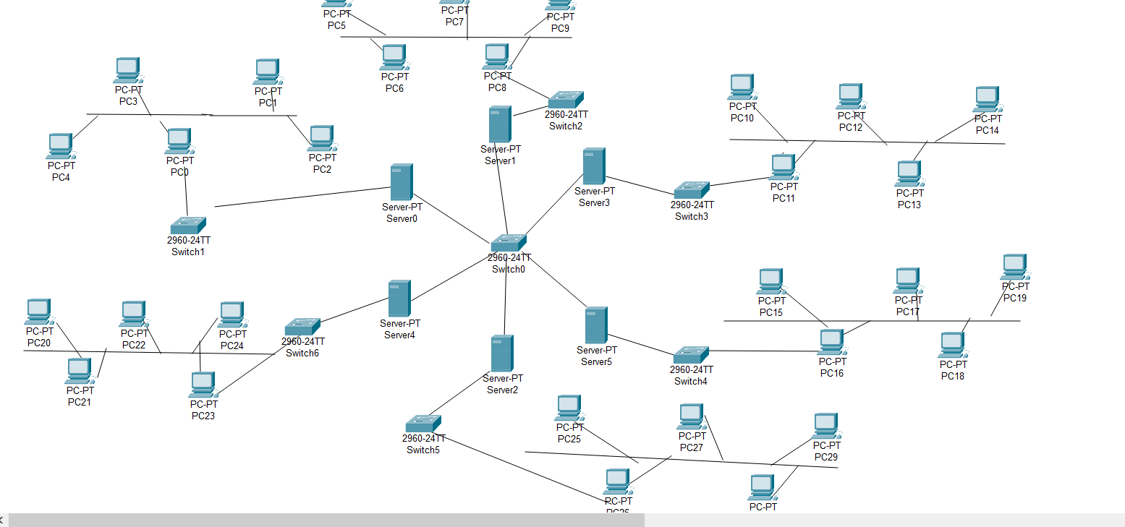
2.Описать построенную топологию.
Cеть в которой сервера соединены в звезду, а компьютеры шиной.
Контрольные вопросы:
Что такое локальная компьютерная сеть?
компьютерная сеть- это комплекс программного обеспечения и
устройств, объединяющих абонентов, находящихся на незначительной дистанции друг от друга.
Дайте определение топологии.
топология — это конфигурация графа, вершинам которого соответствуют конечные узлы сети
Какие топологии вы знаете? Дайте им краткое описание.
Звезда - этот вид расположения рабочих станций имеет выделенный центр – сервер, к
которому подсоединены все остальные компьютеры.
Шина – в этом способе соединения все рабочие станции подключены к единственной линии – коаксиальному кабелю, а данные от одного абонента отсылаются остальным в режиме полудуплексного обмена.
Кольцо - этот вид связи предполагает соединение рабочего узла с двумя другими, от одного из них принимаются данные, а второму передаются.
Какие основные составляющие ЛВС вы знаете?
Локальная вычислительная сеть (LAN) — компьютерная сеть, покрывающая обычно относительно небольшую территорию.
Кабели, маршрутизаторы, хосты(пк, телефоны, принтеры и т.д.), коммутаторы.
Вывод: получил навыки в построеннии и описании компьютерных сетей.

